
CEP - CENTRO DE EDUCAÇÃO PROFISSIONAL
ETB - ESCOLA TÉCNICA DE BRASÍLIA

SISTEMA PARA CONTROLE DE VENDA E ESTOQUE DA EMPRESA MB FASHION

Gabriel Galvão Barros
Lívia Gonçalves Morais
Wanessa de Sousa Diniz

PROJETO FINAL DO CURSO TÉCNICO EM INFORMÁTICA

Águas Claras-DF, de Setembro de 2020.

CEP - CENTRO DE EDUCAÇÃO PROFISSIONAL
ETB - ESCOLA TÉCNICA DE BRASÍLIA

SISTEMA PARA CONTROLE DE VENDA E ESTOQUE DA EMPRESA MB FASHION

Gabriel Galvão Barros
Lívia Gonçalves Morais
Wanessa de Sousa Diniz

Projeto final apresentado à Escola Técnica de Brasília, como requisito parcial para obtenção do título de Técnico em Informática.

BANCA EXAMINADORA

---------------------------------------------------
Professora Priscila Daiana Lima Felácio
(Orientadora)

---------------------------------------------------
Professorxxxxxxxxxxxxxxxxxxxxxxx
(ExaminadorInterno)

---------------------------------------------------
Professorxxxxxxxxxxxxxx
(ExaminadorInterno)

---------------------------------------------------
Professorxxxxxxxxxxxxxx
(ExaminadorInterno)

Aprovados em:_____/_____/_____
FICHA CATALOGRÁFICA
SILVA, MARLETE M. DA;
Rastreamento do Foco do Aedes Aegypti Utilizando Processamento de Imagens e Sistema de Informações Geográficas no Distrito Federal; [Distrito Federal] 2013.
157p, 210 x 297 mm (FGA/UnB, Gama, Mestre, Engenharia Biomédica, 2013).
Dissertação de Mestrado – Universidade de Brasília. Faculdade Gama Programa
de Pós-Graduação em Engenharia Biomédica.
1. Aedes Aegypti 2. Processamento de Imagens
3. Ovitrampas 4. Geoprocessamento
I. FGA UnB Gama/ UnB. II. Título (série)

REFERÊNCIA BIBLIOGRÁFICA
SILVA, M. M. (2013). Rastreamento do Foco do Aedes Aegypti Utilizando Processamento de Imagens e Sistema de Informações Geográficas no Distrito Federal. Dissertação de Mestrado em Engenharia Biomédica, Publicação XXXXXX.XX-XXX/2013, Programa de Pós-Graduação em Engenharia Biomédica, Faculdade Gama, Universidade de Brasília, DF, 157p.

CESSÃO DE DIREITOS
AUTORES: Gabriel Galvão Barros, Lívia Gonçalves, Wanessa de Sousa Diniz.
TÍTULO: Sistema para Controle de Venda e Estoque da Empresa MB Fashion
ANO: 2020.

É concedida à Escola Técnica de Brasília permissão para reproduzir cópias deste trabalho e para emprestar ou permitir tais cópias somente para propósitos acadêmicos e científicos. Os autores reservam outros direitos de publicação e nenhuma parte deste trabalho de conclusão de curso pode ser reproduzida sem a autorização por escrito dos autores.

Gabriel Galvão Barros

Lívia Gonçalves Morais

Wanessa de Sousa Diniz

DEDICATÓRIA

Dedicamos este trabalho primeiramente a Deus que nos deu forças para chegar até aqui, e a todos que estiveram ao nosso lado desde o início e que nos auxiliaram nessa jornada, mesmo com todas as dificuldades, não desistimos do nosso caminho.

AGRADECIMENTOS

Aos professores do curso Técnico de Informática da Etb, que nos deram todo conhecimento e bases necessárias para a realização deste trabalho, agradecemos a todos pelo profissionalismo e dedicação.
RESUMO
Elaboração de um software para uma loja de venda de roupas e acessórios femininos. O sistema proposto tem como finalidade controlar o estoque da loja, entrada e saída de mercadorias e também a venda de produtos, controle de cadastro de usuários, controle de clientes e emissão de relatórios. Hoje todo o controle da loja é feito manualmente em excel e anotações em cadernos. O desenvolvimento desse sistema tem o objetivo de facilitar a administração da loja, tornando o processo mais rápido e com resposta mais objetiva e um controle maior. Foi realizado um levantamento sobre as necessidades da empresa. Todo o processo de pesquisa, implantação e configuração estão descritos neste trabalho.
Autores: Gabriel Galvão Barros, Lívia Gonçalves e Wanessa de Sousa Diniz
Orientadora: Prof. Priscila Daiana Lima Felácio
Palavras-chaves: Levantamento, Implantação, Controle.
ABSTRACT
Development of a software for a store selling women`s clothing and acessories.The proposed system has the finality to control goods and also the sale of products, control of user registration, control of customers and emition of reports. Today all the control of the store is done manually in excel and notes in notes in notebooks. The development of this system has the objective of facilitation the administration of the store, making the process faster and with more objetctive response and a greater control. A survey of the company´s needs was conducted. The whole process of research, implementation and configuration are described in this word.
Author: Gabriel Galvão Barros, Lívia Gonçalves e Wanessa de Sousa Diniz

Key-words: Survey, Implementation, Control
SUMÁRIO

1. INTRODUÇÃO 13
2. ANÁLISE INSTITUCIONAL 14
2.1 A Empresa (nome da Empresa) 14
2.2 Descrição da Regra de Negócio 14
2.3 Ambiente Tecnológico Existente 15
2.4 Diagrama de atividades da empresa atualmente 16
3. OBJETIVOS 17
3.1 Objetivo Geral 17
3.2 Objetivos Específicos 17
3.3 Diagrama de atividades da empresa com o sistema 17
4. ABRANGÊNCIA DO SISTEMA 18
4.1 Requisitos funcionais 18
4.2 Requisitos não funcionais 18
4.3 Metodologia e Tecnologia Utilizada 19
5. DOCUMENTAÇÃO E ANÁLISE 20
5.1 Diagrama de Caso de Uso Geral 20
5.2 Diagramas de Caso de Uso Específicos 20
5.3 Especificação dos Casos de Uso 39
5.4 Diagramas de Sequências 39
5.5 Diagrama de Classe 39
5.6 Modelo lógico 39
5.7 Dicionário de Dados 39
6. IMPLANTAÇÃO DO SISTEMA 40
6.1 Cronograma Geral 40
6.2 Orçamento do Projeto 41
7. PROJETO DE INTERFACES 42
7.1 Tela Inicial 42
7.2 Tela Iogin 42
7.3 Telas da funcionalidade principal 42
8. TECNOLOGIA DA INFORMAÇÃO 43
9. CONCLUSÃO 44
10. GLOSSÁRIO 45
11. REFERÊNCIAS BIBLIOGRÁFICAS 46
ANEXOS 47

LISTA DE TABELAS
Tabela 1 – Especificação de Caso de Uso Tela de Login 20
Tabela 2 - Especificação de Caso de Uso Cadastrar Perfil 21
Tabela 3 – Especificação de Caso de Uso Editar Perfil 22
Tabela 4 – Especificação de Caso de Uso Excluir Perfil 23
Tabela 5 – Especificação de Caso de Uso Cadastrar Usuário 24
Tabela 6 - Especificação de Caso de Uso Editar Usuário 25
Tabela 7 - Especificação de Caso de Uso Cadastrar Cliente 27
Tabela 8 - Especificação de Caso de Uso Editar Cliente 28
Tabela 9 - Especificação de Caso de Uso Excluir Cliente 28
Tabela 10 - Especificação de Caso de Uso Cadastrar Produto 30
Tabela 11 - Especificação de Caso de Uso Editar Produto 31
Tabela 12 - Especificação de Caso de Uso Excluir Produto 32
Tabela 13 - Especificação de Caso de Uso Cadastrar Fornecedor 33
Tabela 14 - Especificação de Caso de Uso Editar Fornecedor 34
Tabela 15 - Especificação Caso de Uso Excluir Fornecedor 35
Tabela 16 - Especificação de Caso de Uso Cadastrar Venda 36
Tabela 17 - Especificação de Caso de Uso Editar Venda 37
Tabela 18 - Especificação de Caso de Uso Excluir Venda 38

LISTA DE FIGURAS
Figure 1 - Diagrama de atividades da empresa atualmente 16
Figure 2 - Diagrama de atividades da empresa com sistema 18
Figure 3 - UC 01 Diagrama de Caso de Uso Geral 20
Figure 4 - UC 02 Manter Login 21
Figure 5 - UC 03 Manter Perfil 22
Figure 6 - UC 05 Manter Usuário 23
Figure 7 - UC 06 Manter Cliente 24
Figure 8 - UC 07 Manter produtos 25
Figure 9 - UC 08 Manter Fornecedor 26
Figure 10 - UC 09 Manter Vendas 27

1. INTRODUÇÃO
O comércio varejista tem crescido demasiadamente devido ao desemprego, as pessoas têm procurado outras opções para compor a renda familiar. Com isso se torna necessário que esses pequenos empreendedores façam o diferencial para poder enfrentar as variações e avanços do mercado.
A Loja “MB Fashion” é uma empresa familiar que atua há 2 anos no varejo de roupas e acessórios femininos e busca satisfazer aos clientes através de produtos novos e joviais, da qualidade de seus produtos e com atendimento diferenciado. A MB Fashion não conta com um sistema informatizado que gerencia o controle e administração da empresa, todo o processo é feito manualmente quase todos através de uma planilha em excel, fazendo com que o processo seja lento e não confiável.
Devido ao aumento das vendas, a necessidade de controlar o estoque ficou cada vez maior, com isso ficou cada vez mais difícil fazer o controle manualmente e em excel, e então a necessidade de implantação de um sistema de controle e gerenciamento disso tudo se tornou necessário.
O sistema de controle de estoque é importante paga administrar e gerenciar toda demanda da loja, este trabalho tem o objetivo de implantação de um sistema de gerenciamento de software, para controlar o estoque de mercadorias da Loja “MB Fashion”.
Para implantar o sistema foi feito um levantamento dos dados da empresa, em qual situação se encontrava o estoque, mercadorias, controle de contas a receber, fluxo de caixa para vê o que realmente seria necessário no sistema.
Diante dessa problemática a proposta de desenvolvimento de um software para esta loja para controlar e gerenciar compra, venda, controle de estoque com mais agilidade e segurança.

2. ANÁLISE INSTITUCIONAL

2.1 A Empresa
A MB Fashion Santos é uma empresa que trabalha com vendas de roupas e acessórios femininos, há 2 anos.
Atualmente a empresa possui somente uma loja situada na Rua Jorge Tibiriçá, 09 Loja 07 – Gonzaga, Santos-SP, inscrita no CNPJ 28.632.626001-30.
Representada pelas empresarias: Solange Gonçalves e Ligia Gonçalves, as solicitantes para o desenvolvimento do sistema e são também as responsáveis pelas informações.

2.2 Descrição da Regra de Negócio
O cliente ao chegar no estabelecimento escolhe sua mercadoria, vai até o caixa para escolher a forma de pagamento que pode ser (à vista, no cartão de crédito ou débito), caso a compra seja a vista tem um desconto. A loja não possui um sistema para controle dessas vendas e controle de estoque, todo o controle é feito de forma precária, a loja ainda faz tudo através do excel. Os dados dos clientes eram os seguintes: nome, telefone, CPF e endereço.
O controle de estoque da empresa também é feito manualmente, onde é anotado quais peças foram compradas, cliente, cor, quantidade de peças e modelo, esses dados assim como os dados dos clientes também são guardados no excel.
A loja não possui nenhum tipo de controle de fornecedores, nem anotações sobre os mesmo.
Devido a falta de um sistema que faça todo esse procedimento de controle, a empresa vem encontrando falhas no controle de estoque, dos clientes, das prestações de contas, no caixa, nos fornecedores, dentre outros controles e para controlar tudo isso foi solicitado o desenvolvimento de sistema que atenda as necessidades da loja. Será um sistema que vai auxiliar no controle de toda a empresa.

2.3 Ambiente Tecnológico Existente
A empresa MB Fashion Santos possui um notebook, internet, mouse e maquina de cartão de crédito.

2.4 Diagrama de atividades da empresa atualmente

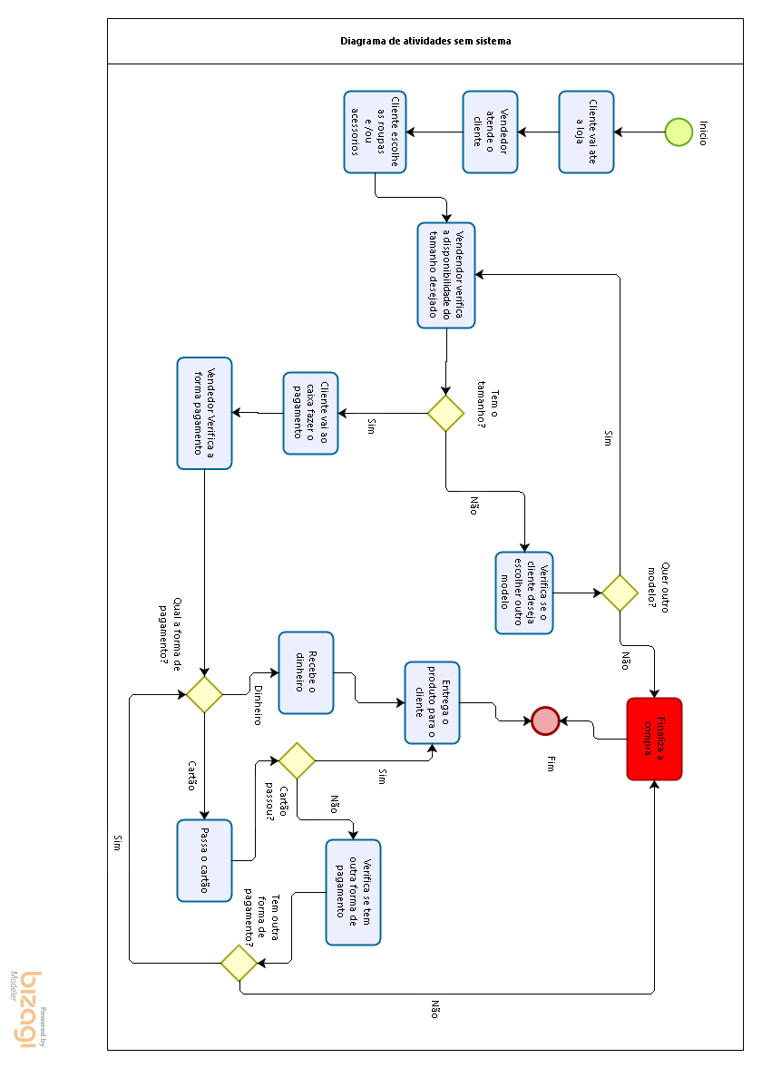
Figure 1 - Diagrama de atividades da empresa atualmente

3. OBJETIVOS

3.1 Objetivo Geral
Consiste no desenvolvimento de um sistema que faça o controle de estoque e vendas de uma loja pequena, facilitando o controle da empresa.

3.2 Objetivos Específicos
Controle de Estoque: entrada, saída, cadastro de fornecedores, devolução de mercadorias, ajuste no estoque.
Controle de Vendas: cadastro de clientes, controle de vendas, cancelamento de vendas, alteração de venda, controle de usuários.

3.3 Diagrama de atividades da empresa com o sistema

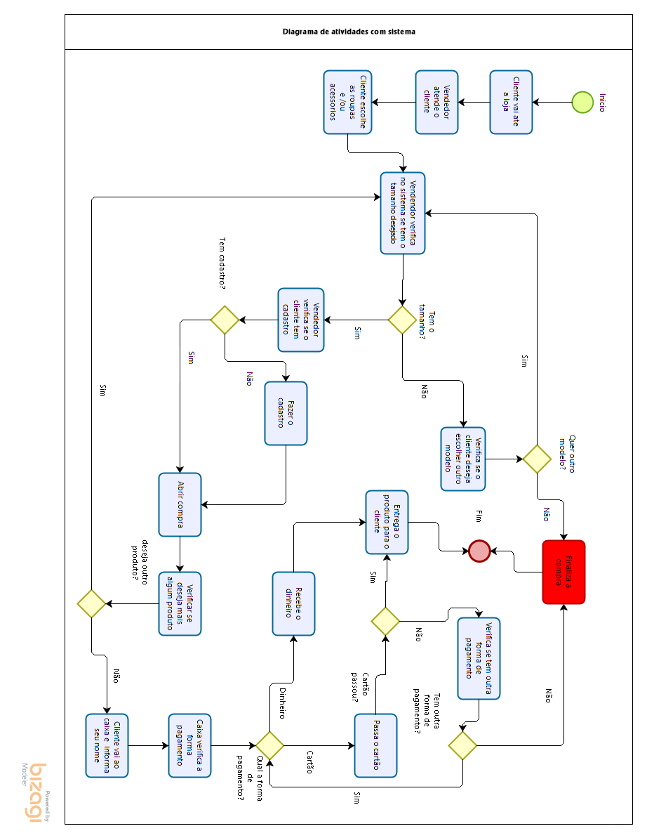
Figure 2 - Diagrama de atividades da empresa com sistema

4. ABRANGÊNCIA DO SISTEMA

4.1 Requisitos funcionais
Os requisitos funcionais descrevem as funcionalidades do sistema.

- Manter Cliente:
Permite cadastrar, alterar, listar e excluir um cliente do sistema.
- Manter Usuário:
Permite cadastrar, alterar, listar e excluir um usuário do sistema, e também efetuar login e logoff.
- Manter Fornecedor
Permite cadastrar, alterar, listar e excluir um fornecedor no sistema.
- Manter Perfil
Permite cadastrar, alterar, listar e excluir um perfil no sistema.
- Manter Vendas
Permite cadastrar, alterar, listar e excluir uma venda no sistema.
- Manter Produto
Permite cadastrar, alterar, listar e excluir um produto no sistema.
- Manter Categoria
Permite cadastrar, alterar, listar e excluir uma categoria no sistema.
- Manter Cor
Permite cadastrar, alterar, listar e excluir uma cor no sistema.
- Manter Marca
Permite cadastrar, alterar, listar e excluir uma marca no sistema.
- Manter Tamanho
Permite cadastrar, alterar, listar e excluir um tamanho no sistema.
- Manter Tipo de Pagamento
Permite cadastrar, alterar, listar e excluir um tipo de pagamento no sistema.

4.2 Requisitos não funcionais
Os requisitos não-funcionais descrevem as características de qualidades do sistema tais como: confidencialidade, desempenho, segurança, portabilidade e usabilidade.

4.3 Metodologia e Tecnologia Utilizada
O Listado os softwares utilizados para o desenvolvimento do sistema. Como exemplo: para Banco de Dados – MySQL – Workbench 5.2, Astah para a construção dos diagramas, ferramenta de IDE, qual a tecnologia Java utilizada (JSP, JSF...)...., CSS, HTML...

5. DOCUMENTAÇÃO E ANÁLISE

5.1 Diagrama de Caso de Uso Geral
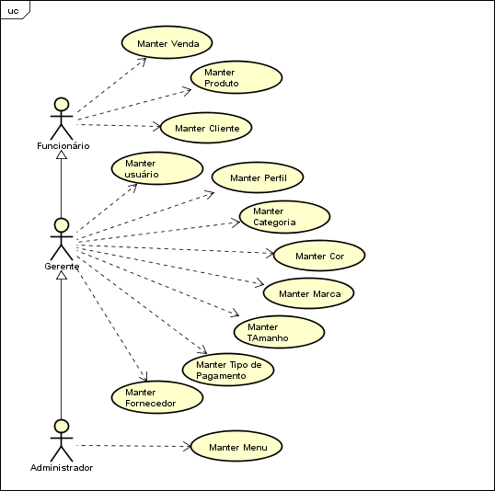
Figure 3 - UC 01 Diagrama de Caso de Uso Geral

5.2 Diagramas de Caso de Uso Específicos

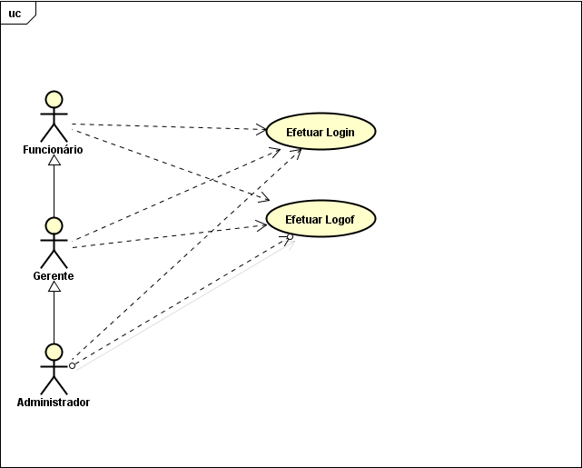
Figure 4 - UC 02 Manter Login
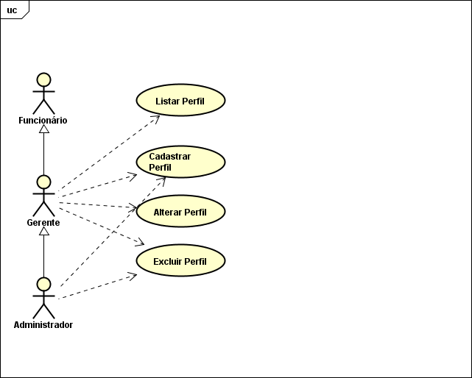
Figure 5 - UC 03 Manter Perfil
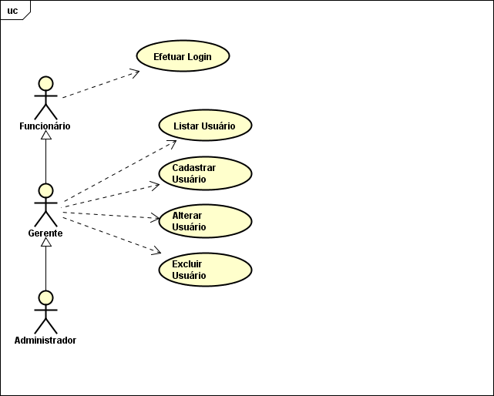
Figure 6 - UC 05 Manter Usuário
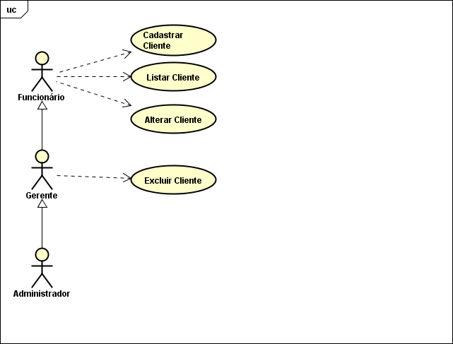
Figure 7 - UC 06 Manter Cliente
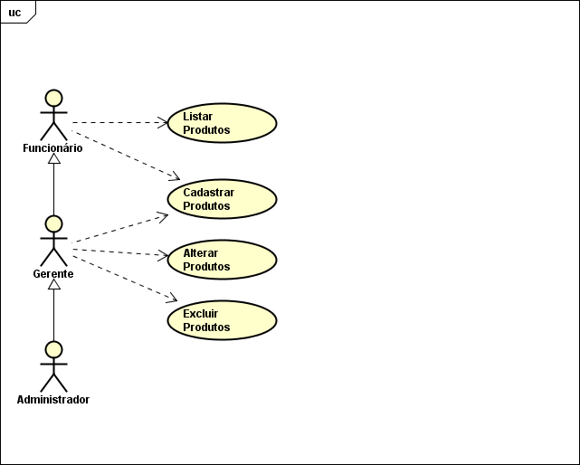
Figure 8 - UC 07 Manter produtos
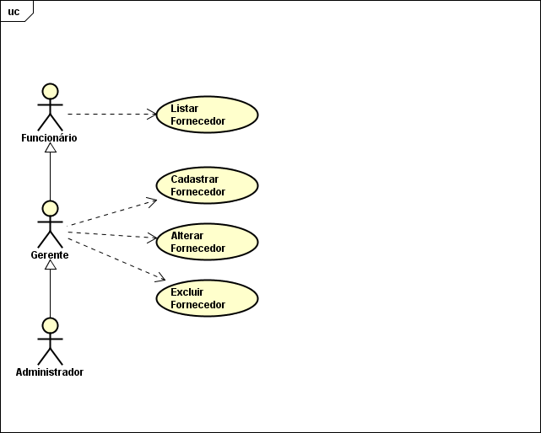
Figure 9 - UC 08 Manter Fornecedor
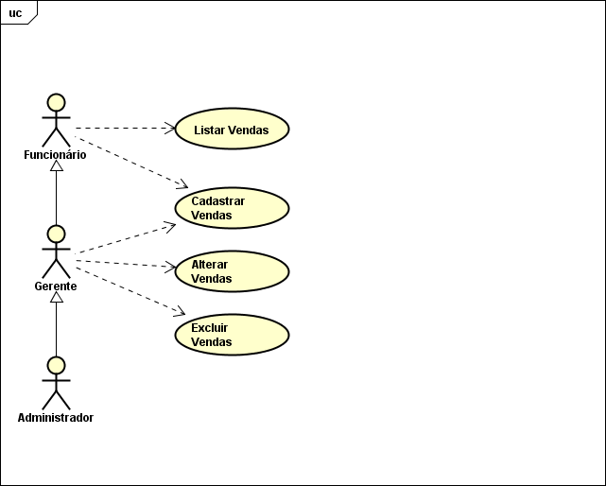
Figure 10 - UC 09 Manter Vendas

5.3 Especificação dos Casos de Uso
Identificador | UC04
Nome e Breve Descrição | Tela de Login – Iniciar o sistema
Ator | Gerente ̸ Vendedor ̸ Administrador
Prioridade | Alta
Requisito não funcional | Não possui
Pré-Condição | Iniciar o Sistema
Pós-Condição
Fluxo Principal | P1 – O sistema solicita usuário e senha;  P2 – O usuário informa os dados para acesso;  P3 – O usuário seleciona o botão Login;  P4 – O sistema acessa a tela principal;
Fluxo Alternativo | O usuário pode cancelar o processo durante o cadastro
Exceções | P3.1 – O sistema verifica se o usuário e a senha estão corretos e se os campos foram preenchidos corretamente;  P3.2 – Caso esteja incorreto o sistema emite a seguinte mensagem “Login e\ou Senha incorreta(os)”;  P3.3 – O sistema solicita o usuário e senha novamente;  P3.4 – Caso o usuário tenha esquecido a senha tem a opção de clicar em “Esqueci minha senha”, o sistema abre uma nova tela para cadastro de uma nova senha.
Tabela 1 – Especificação de Caso de Uso Tela de Login

Identificador | UC05
Nome e Breve Descrição | Cadastrar Perfil – Cadastrar um novo perfil
Ator | Gerente ̸ Administrador
Prioridade | Alta
Requisito não funcional | Não possui
Pré-Condição | Estar autenticado no sistema
Pós-Condição
Fluxo Principal | P1 – Na tela principal após logar no sistema, acessar a opção Perfil;  P2 – Sistema mostra uma lista de perfis cadastrados;  P3 – Para cadastrar um novo perfil clica em novo cadastro;  P4 – O usuário informa os dados necessários;  P5 – O usuário seleciona o botão gravar;  P6 – O sistema emite a mensagem “Perfil gravado com sucesso”;  P7 – O usuário clica na opção “OK!”;  P8 – Sistema volta para tela Listar Perfil
Fluxo Alternativo | O usuário pode cancelar o processo durante o cadastro, clicando em “Voltar”;
Exceções | P4.1 – Caso o usuário acrescente algum caractere, retornará a mensagem “Erro ao gravar o Perfil”;  P4.2 – O sistema verifica se os campos obrigatórios foram preenchidos corretamente e se o perfil já existe;  P4.3 – Caso o perfil já esteja cadastrado, o sistema emite uma mensagem: “Perfil já cadastrado”;  P4.4 – O sistema volta para a tela de Listar Perfis;
Tabela 2 - Especificação de Caso de Uso Cadastrar Perfil

Identificador | UC05
Nome e Breve Descrição | Editar Perfil – Editar um perfil da lista
Ator | Gerente
Prioridade | Alta
Requisito não funcional | Não possui
Pré-Condição | Estar autenticado no sistema
Pós-Condição
Fluxo Principal | P1 – Na tela principal após logar no sistema, acessar a opção Perfil;  P2 – Sistema mostra uma lista dos perfis já cadastrados;  P3 – O usuário escolhe o perfil que quer alterar e clica em alterar;  P4 – O sistema vai abrir uma tela com as informações do perfil já cadastradas;  P5 – O usuário edita o campo que deseja alterar e clica em gravar;  P6 – O sistema recebe a informação e grava no banco de dados;  P7 – O sistema emite uma mensagem “Perfil gravado com sucesso!”;  P8 – Sistema volta para tela Listar Perfil;
Fluxo Alternativo
Exceções | P5.1 – Caso o usuário preencha o campo com algum caractere o sistema retorna a mensagem “ Existem valores não correspondentes!”;  P6.1 – Se o banco de dados não estiver disponível ou com algum problema para acessa-lo, retornará uma mensagem “Cliente não gravado!”;
Tabela 3 – Especificação de Caso de Uso Editar Perfil
Identificador | UC05
Nome e Breve Descrição | Excluir Perfil – Excluir um perfil da lista
Ator | Gerente ̸ Administrador
Prioridade | Alta
Requisito não funcional | Não possui
Pré-Condição | Estar autenticado no sistema
Pós-Condição
Fluxo Principal | P1 – Na tela principal após logar no sistema, acessar a opção Perfil;  P2 – O usuário vai procurar o perfil na lista;  P3 – O usuário seleciona o perfil que deseja excluir e clica na opção excluir;  P4 – O sistema emite a seguinte mensagem “Deseja realmente excluir perfil?”;  P5 – O usuário seleciona as opções: “Sim”;  P6 – O sistema grava os dados no banco de dados;  P7 – Após concluir a opção escolhida o sistema volta para tela de Perfil;
Fluxo Alternativo | O usuário pode cancelar o processo durante o cadastro
Exceções | P4.1 – O sistema verifica se é isso mesmo que o usuário quer fazer;  P5.1 – Caso a opção escolhida seja “sim” o sistema apaga o usuário da lista, caso a opção seja “não” os sistema volta para a tela de listar perfil;
Tabela 4 – Especificação de Caso de Uso Excluir Perfil

Identificador | UC06
Nome e Breve Descrição | Cadastrar Usuário – Cadastrar um novo usuário
Ator | Gerente
Prioridade | Alta
Requisito não funcional | Não possui
Pré-Condição | Estar autenticado no sistema
Pós-Condição
Fluxo Principal | P1 – Na tela principal após logar no sistema, acessar a opção Usuário;  P2 – Sistema mostra a lista de usuários já cadastrados;  P3 – Para cadastrar um novo usuário o usuário clica em novo cadastro;  P4 – O usuário informa os dados necessários;  P5 – O usuário seleciona o botão gravar;  P6 – O sistema emite a mensagem “Usuário gravado com sucesso”;  P7 – O usuário clica na mensagem “OK”, que aparecerá após a mensagem de gravado com sucesso;  P8 – O sistema volta para a tela de listar usuários;
Fluxo Alternativo | O usuário pode cancelar o processo durante o cadastro, clicando em “Voltar”;
Exceções | P4.1 – Caso o usuário acrescente algum caractere, retornará a mensagem “Erro ao gravar o usuário”;  P4.2 – O sistema verifica se os campos obrigatórios foram preenchidos corretamente e se o usuário já existe;  P4.3 – Caso o usuário já esteja cadastrado, o sistema emite uma mensagem: “Usuário já cadastrado”;  P4.4 – O sistema volta para a tela de Listar Usuários;
Tabela 5 – Especificação de Caso de Uso Cadastrar Usuário
Identificador | UC06
Nome e Breve Descrição | Editar Usuário – Editar um usuário da lista
Ator | Gerente
Prioridade | Alta
Requisito não funcional | Não possui
Pré-Condição | Estar autenticado no sistema
Pós-Condição
Fluxo Principal | P1 – Na tela principal após logar no sistema, acessar a opção Usuários;  P2 – Sistema mostra uma lista dos usuários já cadastrados;  P3 – O usuário escolhe o usuário que quer alterar e clica em alterar;  P4 – O sistema vai abrir uma tela com as informações do usuário que estão gravadas;  P5 – O usuário edita o campo que deseja alterar e clica em gravar;  P6 – O sistema recebe a informação e grava no banco de dados;  P7 – O sistema emite uma mensagem “Usuário gravado com sucesso!”;  P8 – Sistema volta para tela Listar Usuários;
Fluxo Alternativo
Exceções | P5.1 – Caso o usuário preencha o campo com algum caractere ou valor inválido o sistema retorna a mensagem “ Existem valores não correspondentes!”;  P6.1 – Se o banco de dados não estiver disponível ou com algum problema para acessa-lo, retornará uma mensagem “Cliente não gravado!”;
Tabela 6 - Especificação de Caso de Uso Editar Usuário
Identificador | UC07
Nome e Breve Descrição | Cadastrar Cliente – Cadastrar um novo cliente
Ator | Gerente
Prioridade | Alta
Requisito não funcional | Não possui
Pré-Condição | Estar autenticado no sistema
Pós-Condição
Fluxo Principal | P1 – Na tela principal após logar no sistema, acessar a opção Cliente;  P2 – Sistema mostra uma lista de clientes cadastrados;  P3 – Para cadastrar um novo cliente clica em novo cadastro;  P4 – O usuário informa os dados necessários;  P5 – O usuário seleciona o botão gravar;  P6 – O sistema emite a mensagem “Cliente gravado com sucesso”;  P7 – O usuário clica na opção “OK!”, que aparecerá após a mensagem de gravado com sucesso;  P8 – Sistema volta para tela Listar Clientes;
Fluxo Alternativo | O usuário pode cancelar o processo durante o cadastro, clicando em “Voltar”;
Exceções | P4.1 – Caso o usuário acrescente algum caractere, retornará a mensagem “Erro ao gravar o cliente”;  P4.2 – O sistema verifica se os campos obrigatórios foram preenchidos corretamente e se o cliente já existe;  P4.3 – Caso o cliente já é cadastrado, o sistema emite uma mensagem “Cliente já cadastrado”;  P4.4 – O sistema volta para a tela de Listar Clientes;
Tabela 7 - Especificação de Caso de Uso Cadastrar Cliente
Identificador | UC07
Nome e Breve Descrição | Editar Cliente – Editar um cliente da lista
Ator | Gerente
Prioridade | Alta
Requisito não funcional | Não possui
Pré-Condição | Estar autenticado no sistema
Pós-Condição | Perfil alterado no sistema
Fluxo Principal | P1 – Na tela principal após logar no sistema, acessar a opção Clientes;  P2 – Sistema mostra uma lista dos clientes já cadastradas;  P3 – O usuário escolhe o cliente que quer alterar e clica em alterar;  P4 – O sistema vai abrir uma tela com as informações do cliente que estão gravadas;  P5 – O usuário edita o campo que deseja alterar e clica em gravar;  P6 – O sistema recebe a informação e grava no banco de dados;  P7 – O sistema emite uma mensagem “Cliente gravado com sucesso!”;;  P8 – Sistema volta para tela Listar Clientes;
Fluxo Alternativo
Exceções | P5.1 – Caso o usuário preencha o campo com algum valor inválido o sistema retorna a mensagem “ Existem valores não correspondentes!”;  P6.1 – Se o banco de dados não estiver disponível ou com algum problema, retornará uma mensagem “Cliente não gravado!”;
Tabela 8 - Especificação de Caso de Uso Editar Cliente
Identificador | UC07
Nome e Breve Descrição | Excluir Cliente – Excluir um cliente da lista
Ator | Gerente
Prioridade | Alta
Requisito não funcional | Não possui
Pré-Condição | Estar autenticado no sistema
Pós-Condição
Fluxo Principal | P1 – Na tela principal após logar no sistema, acessar a opção Clientes;  P2 – O usuário vai procurar o cliente na lista;  P3 – O usuário seleciona o cliente que deseja excluir e clica na opção excluir;  P4 – O sistema emite a seguinte mensagem “Deseja realmente excluir cliente?”;  P5 – O usuário seleciona as opções: “Sim” ou “Não”;  P6 – O sistema grava os dados no banco de dados;  P7 – O sistema emite a seguinte mensagem “ Cliente excluído com sucesso!”;  P8 – O usuário clica na opção “OK!”;  P7 – Após concluir a opção escolhida o sistema volta para tela de Listar Clientes;
Fluxo Alternativo | O usuário pode cancelar o processo durante a exclusão
Exceções | P4.1 – O sistema verifica se é isso mesmo que o usuário quer fazer;  P5.1 – Caso a opção escolhida seja “sim” o sistema apaga o cliente da lista, caso a opção seja “não” os sistema volta para a tela de listar clientes;
Tabela 9 - Especificação de Caso de Uso Excluir Cliente
Identificador | UC08
Nome e Breve Descrição | Cadastrar Produto – Cadastrar um novo produto
Ator | Gerente
Prioridade | Alta
Requisito não funcional | Não possui
Pré-Condição | Estar autenticado no sistema
Pós-Condição
Fluxo Principal | P1 – Na tela principal após logar no sistema, acessar a opção Produto;  P2 – Sistema mostra uma lista dos produtos cadastrados;  P3 – Para cadastrar um novo produto clica em novo cadastro;  P4 – O usuário informa os dados necessários;  P5 – O usuário seleciona o botão gravar;  P6 – O sistema emite a mensagem “Produto gravado com sucesso”;  P7 – O usuário clica ne opção “OK””, que aparecerá após a mensagem de gravado com sucesso;  P8 - Sistema volta para tela Listar Produtos;
Fluxo Alternativo | O usuário pode cancelar o processo durante o cadastro, clicando em “Voltar”;
Exceções | P4.1 – Caso o usuário acrescente algum caractere, retornará a mensagem “Erro ao gravar o produto”;  P4.2 – O sistema verifica se os campos obrigatórios foram preenchidos corretamente e se o produto já existe;  P4.3 – Caso o produto já esteja cadastrado, o sistema emite uma mensagem “Produto já cadastrado”;  P4.4 – O sistema volta para a tela de Listar Produtos;
Tabela 10 - Especificação de Caso de Uso Cadastrar Produto

Identificador | UC08
Nome e Breve Descrição | Editar Produto – Editar um produto na lista
Ator | Gerente
Prioridade | Alta
Requisito não funcional | Não possui
Pré-Condição | Estar autenticado no sistema
Pós-Condição
Fluxo Principal | P1 – Na tela principal após logar no sistema, acessar a opção Produtos;  P2 – Sistema mostra uma lista dos produtos já cadastrados;  P3 – O usuário escolhe o produto que quer alterar e clica em alterar;  P4 – O sistema vai abrir uma tela com as informações do produto que estão gravadas;  P5 – O usuário edita o campo que deseja alterar e clica em gravar;  P6 – O sistema recebe a informação e grava no banco de dados;  P7 – O sistema emite uma mensagem “Produto gravado com sucesso!”;;  P8 – Sistema volta para tela Listar Produtos;
Fluxo Alternativo
Exceções | P5.1 – Caso o usuário preencha o campo com algum caractere o sistema retorna a mensagem “ Existem valores não correspondentes!”;  P6.1 – Se o banco de dados não estiver disponível ou com algum problema para acessa-lo, retornará uma mensagem “Produto não gravado!”;

Tabela 11 - Especificação de Caso de Uso Editar Produto
Identificador | UC08
Nome e Breve | Excluir Produto – Excluir um produto da lista
Descrição | Gerente
Ator | Alta
Prioridade | Não possui
Requisito não funcional | Estar autenticado no sistema
Pré-Condição
Pós-Condição | P1 – Na tela principal após logar no sistema, acessar a opção Produtos;  P2 – O usuário vai procurar o produto na lista;  P3 – O usuário seleciona o produto que deseja excluir e clica na opção excluir;  P4 – O sistema emite a seguinte mensagem “Deseja realmente excluir este produto?”;  P5 – O usuário seleciona as opções: “Sim”;  P6 – O sistema grava os dados no banco de dados;  P7 – Após concluir a opção escolhida o sistema volta para tela de Produtos;
Fluxo Principal | O usuário pode cancelar o processo durante o cadastro
Fluxo Alternativo
Exceções | P4.1 – O sistema verifica se é isso mesmo que o usuário quer fazer;  P4.2– Caso o produto esteja vinculado a uma venda o sistema emite a mensagem :“Produto não pode ser excluído, produto registrado em uma venda!”;  P4.3 – O produto só poderá ser excluído caso o mesmo não esteja vinculado a nenhuma venda;  P4.4 – Se o produto estiver vinculado a uma venda basta inativar o produto marcando a opção “Inativo”;

Tabela 12 - Especificação de Caso de Uso Excluir Produto
Identificador | UC09
Nome e Breve Descrição | Cadastrar Fornecedor – Cadastrar um novo fornecedor
Ator | Gerente
Prioridade | Alta
Requisito não funcional | Não possui
Pré-Condição | Estar autenticado no sistema
Pós-Condição
Fluxo Principal | P1 – Na tela principal após logar no sistema, acessar a opção Fornecedor;  P2 – Sistema mostra uma lista dos fornecedores cadastrados;  P3 – Para cadastrar um novo fornecedor clica em novo cadastro;  P4 – O usuário informa os dados necessários;  P5 – O usuário seleciona o botão gravar;  P6 – O sistema emite a mensagem “Fornecedor gravado com sucesso”;  P7 – O usuário clica na opção “OK!”, que aparecerá após a mensagem de gravado com sucesso;  P8 – Sistema volta para tela Listar Fornecedor;
Fluxo Alternativo | O usuário pode cancelar o processo durante o cadastro, clicando em “Voltar”;
Exceções | P4.1 – Caso o usuário acrescente algum caractere, retornará a mensagem “Erro ao gravar o fornecedor”;  P4.2 – O sistema verifica se os campos obrigatórios foram preenchidos corretamente e se o fornecedor já existe;  P4.3 – Caso o fornecedor já esteja cadastrado, o sistema emite uma mensagem “Fornecedor já cadastrado”;  P4.4 – O sistema volta para a tela de Listar Fornecedor;
Tabela 13 - Especificação de Caso de Uso Cadastrar Fornecedor

Identificador | UC09
Nome e Breve Descrição | Editar Fornecedor – Editar um fornecedor na lista
Ator | Gerente
Prioridade | Alta
Requisito não funcional | Não possui
Pré-Condição | Estar autenticado no sistema
Pós-Condição
Fluxo Principal | P1 – Na tela principal após logar no sistema, acessar a opção Fornecedor;  P2 – Sistema mostra uma lista dos fornecedores já cadastradas;  P3 – O usuário escolhe o fornecedor que quer alterar e clica em alterar;  P4 – O sistema vai abrir uma tela com as informações do fornecedor que estão gravadas;  P5 – O usuário edita o campo que deseja alterar e clica em gravar;  P6 – O sistema recebe a informação e grava no banco de dados;  P7 – O sistema emite uma mensagem “Fornecedor gravado com sucesso!”;  P8 – Sistema volta para tela Listar Fornecedor;
Fluxo Alternativo
Exceções | P5.1 – Caso o usuário preencha o campo com algum caractere ou valor inválido o sistema retorna a mensagem “ Existem valores não correspondentes!”;  P6.1 – Se o banco de dados não estiver disponível ou com algum problema para acessa-lo, retornará uma mensagem “Cliente não gravado”;

Tabela 14 - Especificação de Caso de Uso Editar Fornecedor

Identificador | UC09
Nome e Breve Descrição | Excluir Fornecedor – Excluir um fornecedor da lista
Ator | Gerente
Prioridade | Alta
Requisito não funcional | Não possui
Pré-Condição | Estar autenticado no sistema
Pós-Condição
Fluxo Principal | P1 – Na tela principal após logar no sistema, acessar a opção Fornecedor;  P2 – O usuário vai procurar o fornecedor na lista;  P3 – O usuário seleciona o fornecedor que deseja excluir e clica na opção excluir;  P4 – O sistema emite a seguinte mensagem “Deseja realmente excluir perfil?”;  P5 – O usuário seleciona as opções: “Sim”;  P6 – O sistema grava os dados no banco de dados;  P7 – Após concluir a opção escolhida o sistema volta para tela de Fornecedor;
Fluxo Alternativo | O usuário pode cancelar o processo durante o cadastro
Exceções | P4.1 – O sistema verifica se é isso mesmo que o usuário quer fazer;  P5.1 – Caso a opção escolhida seja “sim” o sistema verifica se o fornecedor é vinculado a algum produto cadastrado, caso seja, o fornecedor não pode ser excluído, o fornecedor pode ser inativado e não vinculado a mais nenhum produto;
Tabela 15 - Especificação Caso de Uso Excluir Fornecedor

Identificador | UC10
Nome e Breve Descrição | Cadastrar Venda – Cadastrar uma nova venda
Ator | Gerente
Prioridade | Alta
Requisito não funcional | Não possui
Pré-Condição | Estar autenticado no sistema
Pós-Condição
Fluxo Principal | P1 – Na tela principal após logar no sistema, acessar a opção Vendas;  P2 – Sistema mostra uma lista das vendas já cadastradas;  P3 – Para cadastrar uma nova venda clica em novo cadastro;  P4 – O usuário informa os dados necessários;  P5 – O usuário seleciona o botão gravar;  P6 – O sistema emite a mensagem “Venda cadastrada com sucesso!”;  P7 – O usuário clica na opção “OK!”, que aparecerá após a mensagem de gravado com sucesso;  P8 – Sistema volta para tela Listar Vendas;
Fluxo Alternativo | O usuário pode cancelar o processo durante o cadastro, clicando em “Voltar”;
Exceções | P4.1 – Caso o usuário acrescente algum caractere, retornará a mensagem “Erro ao gravar venda”;  P4.2 – O sistema verifica se os campos obrigatórios foram preenchidos corretamente e se a venda já existe;  P4.3 – Caso a venda já esteja cadastrada, o sistema emite uma mensagem “Venda já cadastrado”;  P4.4 – O sistema volta para a tela de Listar Vendas;
Tabela 16 - Especificação de Caso de Uso Cadastrar Venda

Identificador | UC10
Nome e Breve Descrição | Editar Venda – Editar uma venda na lista
Ator | Gerente
Prioridade | Alta
Requisito não funcional | Não possui
Pré-Condição | Estar autenticado no sistema
Pós-Condição
Fluxo Principal | P1 – Na tela principal após logar no sistema, acessar a opção Vendas;  P2 – Sistema mostra uma lista das vendas já cadastradas;  P3 – O usuário escolhe a venda que quer alterar e clica em alterar;  P4 – O sistema vai abrir uma tela com as informações da venda que estão gravadas;  P5 – O usuário edita o campo que deseja alterar e clica em gravar;  P6 – O sistema recebe a informação e grava no banco de dados;  P7 – O sistema emite uma mensagem “Venda gravada com sucesso!”;  P8 – Sistema volta para tela Listar Vendas;
Fluxo Alternativo
Exceções | P5.1 – Caso o usuário preencha o campo com algum caractere ou valor inválido o sistema retorna a mensagem “ Existem valores não correspondentes!”;  P6.1 – Se o banco de dados não estiver disponível ou com algum problema para acessa-lo, retornará uma mensagem “Cliente não gravado!”;
Tabela 17 - Especificação de Caso de Uso Editar Venda

Identificador | UC10
Nome e Breve Descrição | Excluir Venda – Excluir uma venda da lista
Ator | Gerente ̸ Administrador
Prioridade | Alta
Requisito não funcional | Não possui
Pré-Condição | Estar autenticado no sistema
Pós-Condição
Fluxo Principal | P1 – Na tela principal após logar no sistema, acessar a opção Venda;  P2 – O usuário vai procurar a venda na lista;  P3 – O usuário seleciona a venda que deseja excluir e clica na opção excluir;  P4 – O sistema emite a seguinte mensagem “A venda só pode ser excluída caso não tenha processado nenhum pagamento”;  P5 – O sistema emite outra mensagem “Deseja continuar?”  P5 – O usuário seleciona as opções: “Sim”;  P6 – O sistema grava os dados no banco de dados;  P7 – Após concluir a opção escolhida o sistema volta para tela de Venda;
Fluxo Alternativo | O usuário pode cancelar o processo durante o cadastro
Exceções | P4.1 – O sistema verifica se é isso mesmo que o usuário quer fazer;  P5.1 – Caso a opção escolhida seja “sim” o sistema apaga a venda da lista, caso a opção seja “não” os sistema volta para a tela de listar perfil;
Tabela 18 - Especificação de Caso de Uso Excluir Venda

5.4 Diagramas de Sequências

5.5 Diagrama de Classe
obs.: construir diagramas de sequencias para cada caso de uso específico.

5.6 Modelo lógico
obs.: aqui fala da modelagem de dados, que é utilizada para a construção do BD.

5.7 Dicionário de Dados
obs.: Dicionário de Dados é gerado através do programa DBDesigner, Astah ou no Workbench. O dicionário de dados é a descrição física das tabelas, com os tipos de dados dos atributos.

6. IMPLANTAÇÃO DO SISTEMA

6.1 Cronograma Geral
ver exemplo
 | março |  |  |  | Abril |  |  |  | Maio
 | 1ª | 2ª | 3ª | 4ª | 1ª | 2ª | 3ª | 4ª | 1ª | 2ª | 3ª | 4ª
I -Levantamento e análise de requisistos
II - Projeto e Modelagem
III –Implementação
IV - Testes

Tempo de execução Tempo previsto

Quantidade de semanas

6.2 Orçamento do Projeto
Deve ser construída uma com o nome dos profissionais de TI envolvidos e os respectivos valores de salário de mercado.

7. PROJETO DE INTERFACES
Neste tópico deverá ter no mínimo 10 telas com até 2 parágrafos explicativos para cada tela do sistema.Poderá ser utilizado setas e notas explicativas do próprio MS-Word. As imagens aqui deverão estar bem legíveis e coloridas (na cor original do desenvolvimento do sistema).

7.1 Tela Inicial

7.2 Tela Iogin

7.3 Telas da funcionalidade principal

8. TECNOLOGIA DA INFORMAÇÃO
Este tópico deverá ser desenvolvido com no mínimo 1 e no máximo 2 páginas. O grupo citará o framework (Cobit, ITIL, BSC, CMMI, SCRUM,...) utilizado para o desenvolvimento do sistema. Relatar os principais processos do Cobit ou ITIL utilizados ou que poderão ser utilizados neste trabalho. Trata-se de uma pesquisa e enfatizar os principais tópicos dos frameworks estudados na disciplina de TI e que poderão ser aplicados neste sistema desenvolvido.

9. CONCLUSÃO
Mesmo que se tenham várias conclusões deve-se usar sempre o termo no singular, pois, se trata da conclusão do trabalho em si e não um mero enunciado das conclusões a que o(a) autor(a) chegou. È a recapitulação sintética dos resultados e da discussão do estudo ou pesquisa. Pode apresentar deduções lógicas e correspondentes aos objetivos propostos.
(FONTE: http://www.metodista.br/biblioteca/abnt/abnt#conclus-o)

10. GLOSSÁRIO
É um vocabulário explicativo dos termos, conceitos, palavras, expressões, frases utilizadas no decorrer do trabalho e que podem dar margens a interpretações errôneas ou que sejam desconhecidas do público alvo e não tenham sido explicados no texto.
(FONTE: http://www.metodista.br/biblioteca/abnt/abnt#conclus-o)

11. REFERÊNCIAS BIBLIOGRÁFICAS
Conjuntos de elementos que permitem a identificação, no todo ou em parte, de documentos impressos ou registrados em diversos tipos de materiais que foram mencionados explicitamente no decorrer do trabalho. Não deve constar nas referencias elementos que não foram citados no texto.
As referências deverão ser apresentadas em lista ordenada alfabeticamente por autor (sistema autor-data), usar espaçamento entre linhas simples e entre as referências, duplo espaço e alinhados à esquerda.

(FONTE: http://www.metodista.br/biblioteca/abnt/abnt#conclus-o)

ANEXOS

